COMUNIDADE EVANGÉLICA LUTERANA CONCÓRDIA – SÃO LEOPOLDO
ESCOLA BÍBLICA – SEXTA-FEIRA SANTA DE 2019

UMA SEXTA-FEIRA MUITO ESPERADA
E MUITO IMPORTANTE DE SER LEMBRADA
Cesar Motta Rios

NOSSA HISTÓRIA DE HOJE
Nossa história de hoje começa muito antes de começar. Muitos, muitos, muitos anos (mais de 700!) antes daquela sexta-feira em que Jesus morreu, um profeta chamado Isaías falava sobre esse dia. Ele escreveu assim sobre o que aconteceria a Jesus:
Porém ele estava sofrendo por causa dos nossos pecados,
estava sendo castigado por causa das nossas maldades.
Nós somos curados pelo castigo que ele sofreu,
somos sarados pelos ferimentos que ele recebeu.
Todos nós éramos como ovelhas que se haviam perdido;
cada um de nós seguia o seu próprio caminho.
Mas o SENHOR castigou o seu servo;
fez com que ele sofresse o castigo que nós merecíamos.
(Isaías 53.5-6)

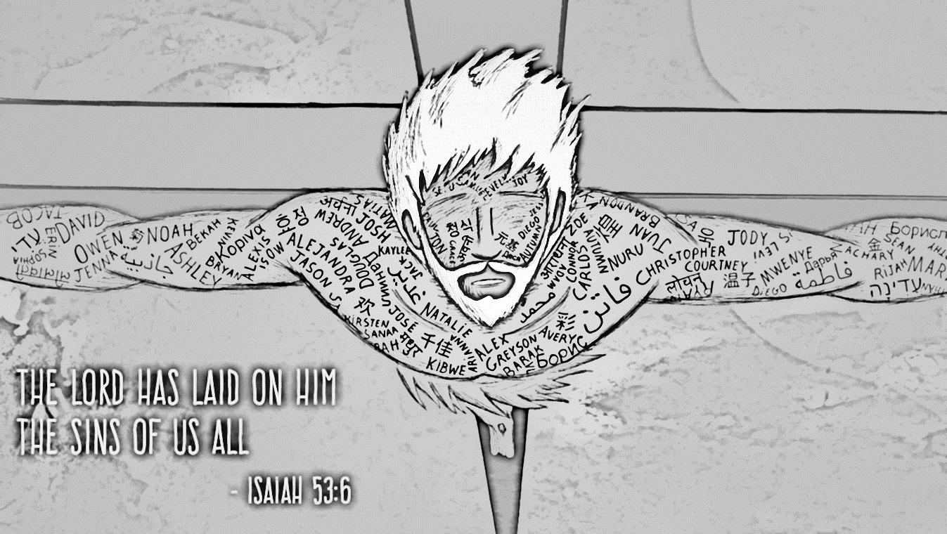
Figura 1Fonte: www.fullofeyes.com

O tempo passou. Jesus nasceu, cresceu, ensinou muita gente sobre a Palavra de Deus. Com pouco mais de 30 anos de idade, ele cumpriu essa parte difícil de sua missão. Ele foi preso, porque algumas pessoas importantes não gostavam de ouvir o que ele dizia. Não queriam saber da Mensagem que Deus enviava. Então, fizeram um julgamento. E condenaram Jesus à pena de morte. Naquela época, eles usavam uma cruz para isso. E foi assim que Jesus morreu. Antes, ele sentiu muita dor, ficou sozinho e fizeram com que ele passasse vergonha. Fizeram de tudo para ele sofrer. E quem fazia isso não sabia ou não se lembrava das palavras do profeta Isaías. Eles pensavam que era só mais um prisioneiro. Mas não era não. Era o Filho de Deus. E ele não estava morrendo como qualquer outro. Era tudo parte do plano de Deus. Jesus ia morrer na cruz para nos dar perdão. Ele ia morrer na cruz no nosso lugar. Todo o castigo que Deus tinha que dar por causa das coisas erradas que nós fazemos foi Jesus que sofreu. E ele mesmo nunca fez nada errado! Por isso, por causa do que Jesus fez, Deus nos dá perdão por todos os nossos pecados.
E como termina essa nossa história? Termina com Jesus morto? Não! Hoje, na sexta-feira santa, nós nos lembramos dessa parte triste da história, mas, no terceiro dia depois da morte de Jesus, ele ressuscitou, voltou a viver. Isso nós vamos comemorar no domingo de Páscoa, depois de amanhã. E já que Jesus ressuscitou e está vivo, a história não terminou! Ela continuou e continua até hoje, com Deus dando perdão para todos nós por causa daquela sexta-feira em que Jesus morreu. Essa sexta-feira foi muito esperada desde quando Isaías escreveu seu livro. E ela é muito lembrada por toda a história desde então.

VOCÊ SABIA?
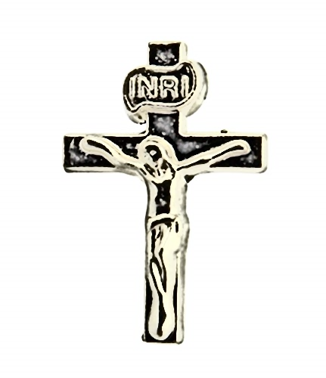 | Escreveram numa plaquinha colocada na cruz de Jesus as seguintes palavras: “Jesus de Nazaré Rei dos Judeus” [INRI, que aparece em algumas pinturas e desenhos, é abreviatura disso escrito em latim: Iesus Nazarenus Rex Ioudaeorum]. Eles queriam zombar, dizendo que ele achava que era rei de alguma coisa. Na verdade, ele era rei mesmo. Mas não era só rei dos judeus, mas o Rei de todo o Universo.
A cruz era muito pesada. Jesus teve que carregá-la. E um homem chamado Simão, da cidade de Cirene, teve que ajudá-lo a levar essa cruz pesada até o lugar da crucificação. Você já tentou carregar um móvel de madeira maciça? Uma cadeira? Um pedaço de tronco de árvore?

ATIVIDADES
- O que aconteceu primeiro? E depois? E depois? Ajude a ordenar no quadro a ordem do que aconteceu com Jesus: Prisão, julgamento, carregar a cruz com ajuda, ser crucificado, ser sepultado, ressuscitar. O último desenho, da ressurreição, nós vamos colar no quadro só no domingo!

(Se preferirem, podem ler trechos do capítulo 27 do Evangelho Segundo Mateus enquanto fazem isso!)

- O que usaram naquele dia para maltratar Jesus? Circule as coisas que usaram e, em seguida, encontre essas palavras no quadro cheio de letras.
CRAVOS  (pregos grandes) | TIGRES | ESPADA | TAPAS
REVÓLVER | CRUZ DE MADEIRA | COROA DE ESPINHOS | CRUZ DE FERRO

M | A | B | A | L | O | C | I | C | R | I | T | I | C
I | W | Z | I | T | A | R | N | O | V | V | U | N | O
P | X | J | N | R | D | U | A | I | D | E | D | D | N
U | H | Y | J | W | T | Z | C | T | L | U | O | O | F
H | E | C | U | M | U | D | I | A | P | D | J | C | I
C | O | R | O | A | D | E | S | P | I | N | H | O | S
L | P | A | T | Ç | L | M | K | A | X | D | I | A | S
O | I | V | N | P | A | A | Q | S | E | X | T | E | Ã
N | N | O | E | O | E | D | U | S | O | V | E | W | O
G | D | S | M | I | M | E | E | F | E | S | X | L | D
E | A | X | A | E | U | I | G | D | B | C | A | E | E
U | U | J | L | S | U | R | U | A | B | A | L | E | F
V | O | Z | E | C | D | A | M | U | O | I | D | N | É

- Um monte de gente viu Jesus morrer na cruz. Parecia uma pessoa como outra qualquer. Mas não era. A morte de Jesus era diferente, especial. Por que Jesus morreu? Qual era o objetivo?
(Antes de responder, leia João 3.16 na Bíblia!)
___________________________________________________________________________________________________________________________________________________________________________________________________________________________________________________

- Que cor você acha que se parece com este dia, a sexta-feira santa, em que lembramos a morte de Jesus por nós, para nos dar vida? Escolha no máximo três cores para colorir o desenho abaixo. Depois, conte para seus amigos o motivo de você escolher essa cor ou essas cores.
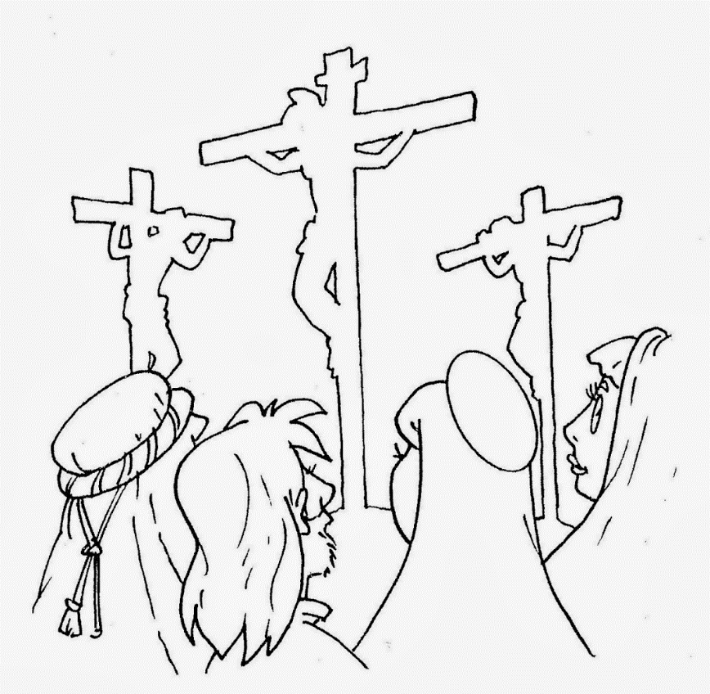
Figura 2 Fonte: http://www.colorir-desenhos.com/2014/03/mais-desenhos-da-semana-santa-para.html
5) Jesus quis sofrer na cruz para nos livrar de coisas ruins e nos dar um monte de coisa boa de presente. Aqui, essas coisas estão misturadas. Separe tudo, copiando cada uma no quadro certo:
CASTIGO | PERDÃO | MORTE PRA SEMPRE | SOLIDÃO
COMPANHIA DE DEUS | CULPA | VIDA PRA SEMPRE | PAZ

O QUE JESUS DÁ PARA NÓS? | O QUE JESUS TIRA DA GENTE?
- Colora livremente e complete! Jesus morreu na cruz para dar perdão, vida eterna e salvação para...
EU MORRO NA CRUZ PARA DAR VIDA E PERDÃO PARA UMA CRIANÇA CHAMADA
_____________________

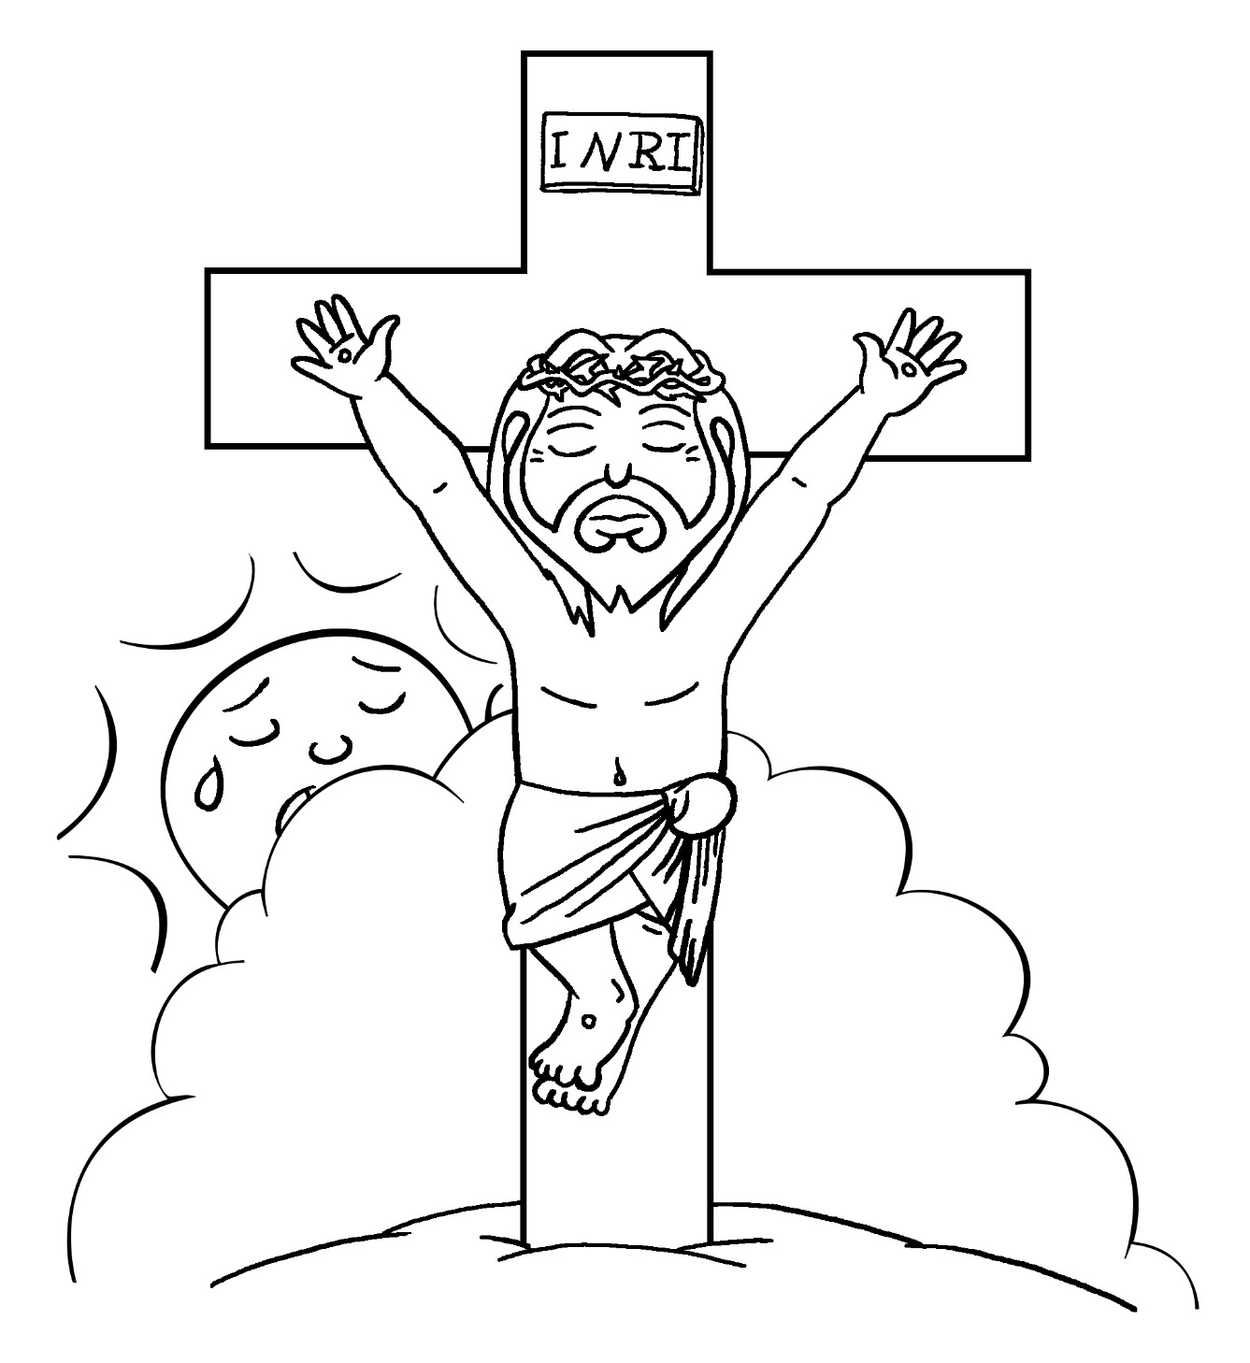
Figura 3Fonte: http://umaboanavegada.com.br/2017/04/12/jesus-crucificado-para-colorir/

ORAÇÕES
Querido Deus, obrigado por enviares teu Filho, Jesus, para sofrer e morrer por mim, para me dar vida eterna e perdão. Agradeço também por eu poder lembrar disso hoje e aprender mais com meus colegas aqui na igreja. Abençoa a vida de cada um. Em nome de Jesus.
Pai Nosso...

